Студентам, командированным на олимпиаду, необходимо обязательно иметь при себе паспорт, ИНН, страховое свидетельство; справку с места учебы с обязательным указанием направления подготовки, подписанную руководителем вуза и заверенную печатью; студенческий билет; копию первого листа Лицензии на право ведения образовательной деятельности образовательной организации высшего образования, в которой он обучается; халат.

Для участия в олимпиаде необходимо оплатить оргвзнос в размере 2000 (две тысячи) рублей (в том числе ндс) с каждого студента (средства направляются на питание, разработку задач, призы, культурную программу). Оплата производится безналичным расчетом.
Общественная организация «Республиканское химическое общество им. Д.И. Менделеева Татарстана» - НЕ СОКРАЩАТЬ
Адрес: 420029, Казань, Арбузова, д. 8, (абон. ящик 170)
Банковские реквизиты:
Р/с 40703810862870100011
Ульяновский филиал ПАО «БИНБАНК»
К/с 30101810922027300816
БИК 047308816
ИНН 1660003183
КПП 166001001
ОКПО 27891814
ОГРН 1021600008682

В строке «Наименование платежа…» указать «за участие Ф.И.О. в ВСО-2018 по ОХ»
Олимпиада проводится в форме личного первенства. К участию в олимпиаде приглашаются студенты 2-5 курсов технологических и технических вузов, обучающиеся по направлениям 18.03.01 – Химическая технология (бакалавриат) и 18.04.01 – Химическая технология (магистратура), победители внутривузовских туров олимпиады. Команда участников формируется из трех студентов и руководителя – преподавателя вуза.
С регламентом проведения олимпиады можно ознакомиться на сайте https://mon-vso.ru/.

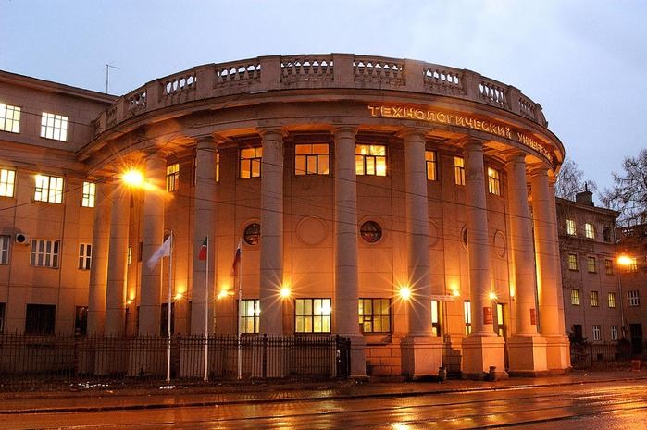

Адрес: 420029, Казань, КНИТУ, ул. Сибирский тракт, 12, корпус «Д», кафедра органической химии (ОХ).
Координаторы Олимпиады:
e-mail: oochimkstu@mail.ru
проф. Гаврилова Елена Леонидовна,
тел./факс (843) 231-41-03, (843) 231-89-77;
доц. Сайфутдинова Мария Николаевна – отв. секретарь, 8 (927) 400-77-23.
Минобрнауки Российской Федерации

Казанский национальный исследовательский
технологический университет

Республиканское химическое общество им. Д.И. Менделеева Татарстана

Менделеевское общество КНИТУ

III этап XI ВСЕРОССИЙСКОЙ СТУДЕНЧЕСКОЙ ОЛИМПИАДЫ «ОРГАНИЧЕСКАЯ ХИМИЯ»

по направлениям 18.03.01 – Химическая технология и 18.04.01 – Химическая технология (магистратура)

23-25 мая 2018 г.



Казань, 2018

Программа олимпиады

23 мая – приезд и регистрация участников;
24 мая - открытие олимпиады, выполнение олимпиадного задания (теоретический тур);
25 мая - выполнение олимпиадного задания (экспериментальный тур); закрытие олимпиады, награждение победителей; отъезд участников.
Предусмотрена культурная программа.
26 мая – для желающих может быть организована дополнительная поездка в музей-заповедник «ОСТРОВ-ГРАД СВИЯЖСК».

Оргкомитет

председатель – Юшко С.В., ректор КНИТУ;
заместитель председателя – Бурмистров А.В., проректор по УР;
члены оргкомитета:
Башкирцева Н.Ю., декан ФННХ;
Гуревич П.А., профессор кафедры ОХ,
руководитель НИРС-СНТО КНИТУ;
Исмагилов Р.К., доцент кафедры ОХ;
Шаталова Н.И., доцент кафедры ОХ;
Газизова К.С., заведующий лабораторией кафедры ОХ;
ответственный секретарь - Сайфутдинова М.Н., доцент кафедры ОХ.

Состав жюри

председатель – Синяшин О.Г., академик РАН, зав. кафедрой ОХ;
заместитель председателя – Гаврилова Е.Л., профессор кафедры ОХ.
Размещение участников олимпиады

Проживание участников олимпиады в хостеле «Зебра» по адресу: пр. Ф. Амирхана, д. 18а. http://hostelzebra.ru/ru.
Заселение с 14 ч. Выезд – 12 ч.
Стоимость места для студентов в 12-, 10- и 8-ми местных номерах – 600 руб/сут, в 6-ти местном – 700 руб/сут.
Оплата проживания производится за наличный расчет каждым участником.

БРОНИРОВАНИЕ МЕСТ В ХОСТЕЛЕ «ЗЕБРА» ОСУЩЕСТВЛЯЕТ ПРИНИМАЮЩАЯ СТОРОНА – ОРГКОМИТЕТ ОЛИМПИАДЫ.

Организатором предусматривается доставка участников ВСО от места проживания к месту проведения мероприятий олимпиады.

Проезд к месту проживания

От центрального ж/д вокзала «Казань-1», ост. «Ж/д вокзал» автобусами № 10, 10а, ост. «ЦУМ» автобусом № 35; от ж/д вокзала «Казань-2», ост. «Метро «Северный вокзал»» автобусами № 18, 40, 43, 62, 76; от автовокзала «Казанский» автобусом № 54 до остановки «39-й квартал».

Заявка на участие в олимпиаде направляется организаторам не позднее 9 мая 2018 года по электронному адресу: oochimkstu@mail.ru.

Заявка на участие в олимпиаде «Органическая химия» | Организация | Адрес | Телефон, факс | Е- mail | ФИО участников | Название факультета, курс | ФИО сопровождающего лица (если такое предусмотрено) | Необходимость бронирования номера в хостеле «Зебра» | Подпись и указание должности направляющего лица

